关于组织参加2026年全民国家安全教育日
重点宣传教育活动的通知
校内各单位：
2026年4月15日是第11个全民国家安全教育日‌，主题为“统筹发展和安全，护航‘十五五’新征程”，凸显安全与发展协同共进的逻辑，为“十五五”规划开局提供安全保障。为贯彻落实习近平总书记关于加强国家安全教育的重要指示批示精神，全面落实高校国家安全教育重点任务，切实增强全体师生国家安全意识和素养，根据《教育部办公厅关于落实2026年高校国家安全教育重点任务的通知》和《重庆市2026年国家安全宣传教育和第十一个全民国家安全教育日活动方案》文件要求，结合学校实际，现就组织参加2026年全民国家安全教育日重点宣传教育活动相关事宜通知如下：
一、全员观看“千万师生同上一堂国家安全教育课”
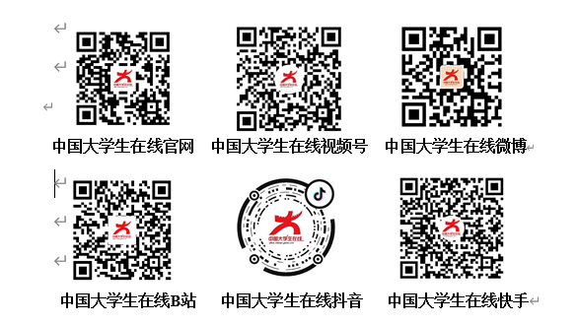
4月15日10时，各二级单位自行组织全体师生通过中国大学生在线官网https://dxs.moe.gov.cn或中国大学生在线视频号、微博、快手、B站等直播平台错峰观看学习“千万师生同上一堂国家安全教育课”主题公开课。
二、全员参与“全国大学生国家安全知识答题”

4月15日至24日，各二级学院组织全体学生通过中国大学生在线官网或微信公众号参与“全国大学生国家安全知识答题”活动，引导学生坚定维护国家政权安全、制度安全、意识形态安全，营造国家安全人人参与、人人有责的浓厚氛围。
三、全员关注“国家安全部”官方微信公众号
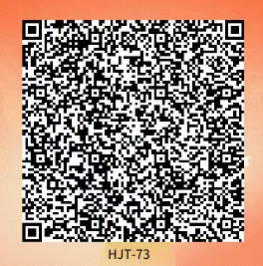
4月15日前，各二级单位引导全体师生通过微信扫码关注“国家安全部”官方微信公众号，学习国家安全相关法律法规，了解掌握国家安全知识。（特别提醒：此项工作后台自动统计数据，请各单位务必高度重视）
四、全员观看公安反邪教高校宣讲团系列宣讲
4月15日前，各二级单位组织全体师生通过访问“中国反邪教网”（https://www.chinafxj.cn/n250/n261/index.html）观看反邪教专题视频——《警惕邪教对大学校园的侵袭》，同时引导师生微信扫码访问“反邪教数字展馆”，推动反邪教宣传教育常态化开展。

五、观看国家安全教育大讲堂
即日起至5月31日期间，各二级单位自行组织师生登录国家终身教育智慧教育平台：https://lifelong.smartedu.cn/Event/2025415，免费学习国家安全系列课程。
六、引导参与“我们的身边稳如泰山——高校学生寻访国家安全教育资源主题视频展示”活动
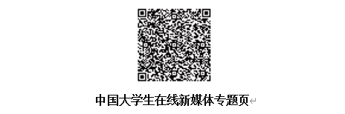
活动期间，各二级单位积极引导师生在微博、视频号、抖音、B站等新媒体平台参与线上打卡，可通过@中国大学生在线 新媒体账号主页了解活动详情进入互动专区，带#国家安全日#话题标签发布相关内容并@中国大学生在线，参与互动。
‌‌七、组织召开国家安全主题班会
4月20日前，各二级学院辅导员须采取线上或线下方式，组织所有学生召开1次国家安全主题班会，具体内容可参考附件1，可结合上述重点宣传教育活动共同开展。
“全民国家安全教育日‌”自2015年设立以来，已成为增强全民国家安全意识、筑牢国家安全人民防线的重要制度安排。请各单位高度重视，认真组织落实，确保全员参与。
特此通知。

安全管理处
2026年4月8日

